CVIJET I PLOD – GRAĐA I ULOGA
OPRAŠIVANJE I OPLODNJA

ZADATCI ZA UČENIKE:
- PROČITAJ (SAMOSTALNO ILI UZ POMOĆ RODITELJA)
- POKAŽI NA SLICI
- ZALIJEPI NL U BILJEŽNICU/ PREPIŠI I NACRTAJ U BILJEŽNICU (AKO NEMAŠ PRINTER) (SAMOSTALNO ILI UZ POMOĆ RODITELJA)

PONOVIMO:
ŠTO JE CVIJET?
POKAŽITE NA SLICI CVIJET.
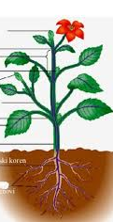
IZ ČEGA SE RAZVIJA CVIJET?
POKAŽITE NA SLICI DIJELOVE CVIJETA.
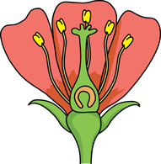
KAKO IZ CVIJETA NASTAJE PLOD?
OPRAŠIVANJEM
OPRAŠIVANJE JE PRENOŠENJE PELUDNIH ZRNACA NA NJUŠKU TUČKA.
NAKON OPRAŠIVANJA IZ CVIJETA SE RAZVIJA PLOD.

OPRAŠIVANJE MOGU OBAVITI:
- KUKCI (BUMBARI, PČELE, LEPTIRI) - ONI OPRAŠUJU OBOJENE I MIRIŠLJIVE CVJETOVE
- VJETAR – OPRAŠUJE CVJETOVE TRAVA I DRVEĆA KOJI SE NI NE PRIMJEĆUJU.

KUKCI OPRAŠUJU CVJETOVE:
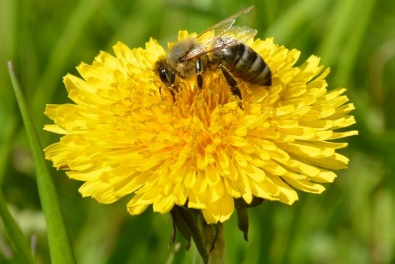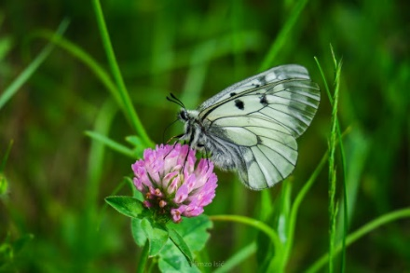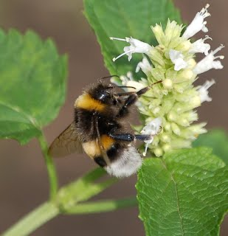

VJETAR OPRAŠUJU CVJETOVE:
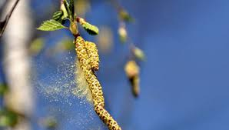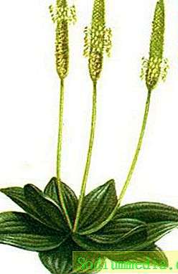

ZADATCI ZA VJEŽBANJE
UDŽBENIK, STR. 115. (TREĆI ZADATAK OZNAČEN ŽABICOM)

